TEHNISKĀ SPECIFIKĀCIJA/ TECHNICAL SPECIFICATION Nr. TS 1301.022 v1
Marķējums "Balsta stiprības klase un garums", nerūsējoša tērauda, d=40mm/ Label “Pole strength class and length”, stainless steel, d=40mm

Nr./ No | Apraksts/ Description | Minimālā tehniskā prasība/ Minimum technical requirement | Piedāvātās preces konkrētais tehniskais apraksts/ Specific technical description of offered product | Avots/ Source | Piezīmes/ Remarks
 | Vispārīgā informācija/ General information
 | Ražotājs (nosaukums, atrašanās vieta)/ Manufacturer (name and location) | Norādīt / Specify
 | 1301.022 Marķējums "Balsta stiprības klase un garums", nerūsējoša tērauda, d=40mm/ Label “Pole strength class and length”, stainless steel, d=40mm | Tipa apzīmējums/ Type reference
 | Tehniskai izvērtēšanai parauga piegādes laiks (pēc pieprasījuma)/ Delivery time for sample technical check (on request), working days | 15 darba dienas/ 15 working days
 | Standarti/ Standards
 | Atbilstība standartam EN10088-1:2015. Nerūsējošie tēraudi/ Conformity to EN10088-1:2015. Stainless steels | Atbilst/ Confirm
 | Vides nosacījumi/ Environmental conditions
 | Darba vides temperatūra/ operating ambient temperature; °C | -35 / +40
 | Maksimālais Saules starojums stundas laikā uz horizontāli orientētām virsmas, skaidrā laikā, jūlija mēnesī tiešā; summārā; MJ/m²/ Maximum solar radiation during an hour on a horizontally oriented surface in clear weather conditions, in the month of July direct; overall; MJ/m² | 2.63; 3.06
 | Tehniskā informācija/ Technical information
 | Nerūsējošā tērauds, marka līdzvērtīga: 1.4125, (analogs – AISI440)/ Stainless steel grade equivalent 1.4125 (analogue AISI440 | Atbilst/ Confirm
 | Magnētisks/ magnetic | Atbilst/ Confirm
 | Biezums, mm/ Thickness, mm | 1
 | Izmēri un uzrakstu novietojums kā noteikts attēlā 15. punktā/ Lable size and layout of the inscriptions as set out in section no 15 | Atbilst/ Confirm
 | Informācijas noturība – 35gadi/ Information persistance – 35 years | Atbilst/ Confirm
 | Pasūtītājs var noteikt uzraksta saturu (garums, klase, gads) un informācijas izvietojumu/ Customer can determine written content (length, strength class, year) | Atbilst/ Confirm
 | Informatīvs attēls:  Augšā pusaplis, R=3mm/ Upper semicircle, R=3mm  Žetona diametrs d, mm/ Badge diameter d, mm 40  Urbums centrā d, mm/ Hole in the middle, mm 4  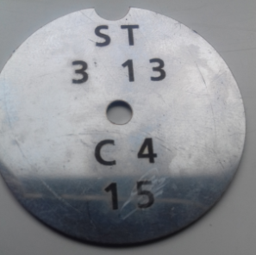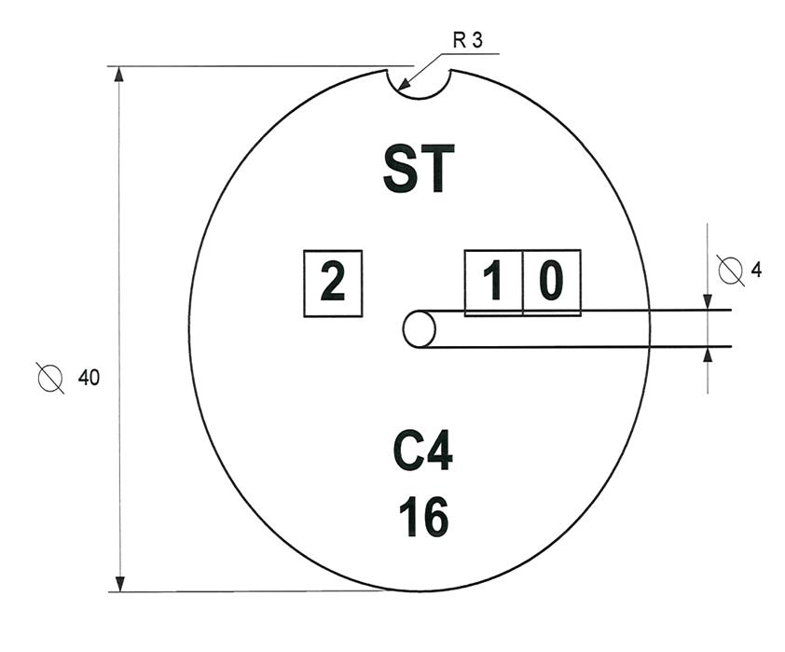 | Atbilst/ Confirm

Precīzs avots, kur atspoguļota tehniskā informācija (instrukcijas nosaukums un lapaspuse)/ An accurate source presenting the technical information (title and page of the instruction)
AS “Sadales tīkls” materiālu kategorijas nosaukums un numurs/ Name and number of material category of AS “Sadales tīkls”
Norādīt pilnu preces tipa apzīmējumu (modeļa nosaukums) / Specify type reference (model name)

